Что творится, Млын!
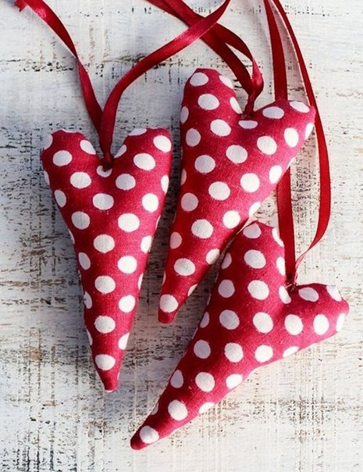
А творится руками мастеров следующее: изделия из меха, кожи, керамики, природных и искусственных материалов, работы с использованием акварели, элементов скрапбукинга, депупажа, соломоплетения. Все это будет представлено на выставке ярмарке «Млын», которая состоится в с 19 по 21 декабря в НВЦ «БелЭкспо» !
Ярмарка дает уникальную возможность доставить себе удовольствие участием в творческих конкурсах, приобретением подарков, тех, что не сыскать больше нигде в мире и познакомиться с людьми, которые поделятся своими знаниями и проведут мастер классы по интересующим идеям творчества. Если Вы давно хотели научиться варить мыло, вязать игрушки или делать соломенных кукол - на ярмарке найдутся мастера, которые с удовольствием откроют Вам профессиональные секреты и дадут бесценные советы. Вы можете представить и свои работы, если занимаетесь творчеством – выставка открыта для всех мастеров!
В предверии нового года Вы получите удовольствие от конкурсов на создание дизайнерских елочек и открыток, авторских игрушек, так что если любите создавать своими руками красивые и особенные вещи – обязательно примите в них участие! А для тех, кому больше по душе созерцание прекрасного на ярмарке пройдет серия семинаров о моде и стиле. Если же Вы любитель заниматься творчеством дома – то сможете приобрести всевозможные наборы для творчества и отдельные необходимые элементы для техник, которые используете, когда создаете свои шедевры.
Ярмарка – это всегда праздник! Позвольте себе побыть счастливым! Вдохновитесь атмосферой красочной выставки, не отпускайте осень без счастливой улыбки, создайте ее своими руками и поделитесь частью себя с любимыми людьми!

Стоимость участия в ярмарке выставке составляет_______.
Контакты для СМИ
:

